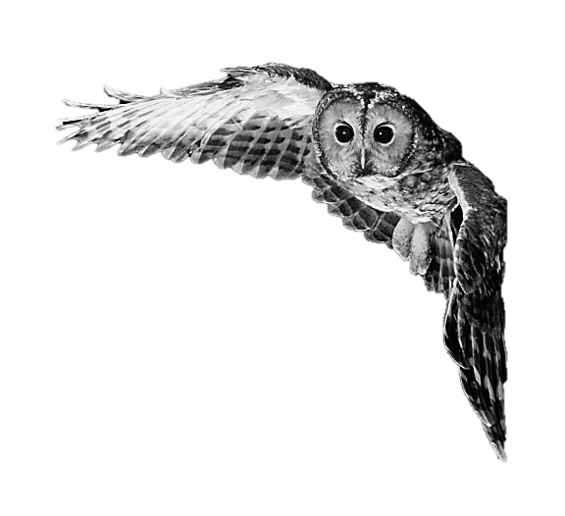
„Pūču Nakts”

Nolikums

Organizatori: Ogres jauniešu iniciatīvas centra „Burziņš’’ jaunieši sadarbībā ar Ogres novada pašvaldību un tajā esošajām institūcijām.

Vieta: Ogres pilsēta, Starts un finišs – Ogres novada Kultūras cents, Brīvības iela 15.

Laiks: 2014. gada 22. novembris.

Mērķi:
Iepazīstināt dalībniekus ar Ogres pilsētā esošo institūciju darba specifiku.
Veicināt pilsētas iedzīvotājus iesaistīties dažādās veselīga dzīvesveida aktivitātēs.
Popularizēt aktīvu un videi draudzīgu dzīvesveidu,
Pārbaudīt sevi dažādos uzdevumos un attīstīt prasmi strādāt komandā.

Vispārējā informācija:

- Sacensības notiek 22. novembrī
- Pieteikšās notiek gan elektroniski, piesakoties saitē http://ejuz.lv/pucunakts līdz 20. novembrim, gan klātienē aizpildot anketu (pielikums Nr. 1) un nosūtot uz e-pastu: onjic@ogresnovads.lv, vai nododot Ogres novada Bērnu un jauniešu centrā (Brīvības ielā 15).
- Komandu reģistrācija pie Ogres Kultūras centra no pl. 17:00 līdz 17:45
- Sacensību sākums plkst. 18.00
- Apbalvošana plkst. 22:30

Komandu nosacījumi:

- Komandā piedalās 5 dalībnieki.
- Dalībnieku vecums sākot ar 14 gadu vecumu (ģimeņu komandās var piedalīties bērni no 11 gadiem).
- Nepilngadīgiem dalībniekiem jāiesniedz rakstiska vecāku atļauja (pielikums nr.2).
- Komandu dalībniekiem jābūt vienojošam elementam, kas raksturo komandu.
- Reģistrācijas laikā komandas dalībnieki parakstās par drošības noteikumu ievērošanu pilsētā, uzņemoties atbildību sacensību laikā.

Sacensību norise:

- Komandas sāk startēt plkst. 18.00 ar piecu minūšu intervālu.
- Komanda dodas uz pirmo kartē norādīto kontrolpunktu.
- Orientējoties pēc kartes, komanda meklē 10 kontrolpunktus Ogres pilsētas teritorijā.
- Komandas pārvietojas ar kājām, kopā ierodoties kontrolpunktā .
- Katrā kontrolpunktā komanda kopā veic konkrētu uzdevu, par to saņem vertējumu no tiesnešiem.
- Katra kontrolpunkta uzdevuma veikšanai tiek dots kontrollaiks (5-10 min.), atkarībā no kontrolpunktā paredzētā uzdevuma.
- Izpildot uzdevumu pēdējā kontrolpunktā, komanda dodas uz finišu un nodod kontrollapu informācijas punktā.
- Komandas sapulcējas plkst. 22.30 uz apbalvošanu.

Vērtēšana:

- Katrā kontrolpunktā tiek veikta rezultātu apkopošana, labākais rezultāts iegūst vislielāko punktu skaitu, atkarībā no rezultāta dilstošā secībā. Maksimālais punktu skaits atbilstoši pieteikušo komandu skaitam.
- Ja kontrolpunktā divām vai vairākām komandām ir vienādi rezultāti, tiek piešķirts vienāds punktu skaits.
- Par neatrastu un neizpildītu vai neapmeklētu kontrolpunktu, komandai tiek piešķirti 0 punkti.
- Kopējais vērtējums tiek sasummēts no kontrolpunktos iegūtajiem punktiem.
- Ja kopvērtējumā ir vienāds punktu skaits, tiek vērtēts savstarpējo punktu skaits kontrolpunktos.
- Katra institūcija nosaka savu simpātiju, un simpātijas balvu pasniedz apbalvošanas laikā.
- Apkopojot rezultātus, tiks noteikts „Pūču nakts” uzvarētājs – lielāks punktu skaits – augstāka vieta.
- 1.,2. un 3. vieta tiek apbalvota ar medaļām, diplomiem un balvām.
- Katra komanda saņem veicināšanas balvu par piedalīšanos sacensībās.

Komandas dalībnieku ekipējums:

- Rudens apstākļiem piemērots apģērbs un apavi
- Lukturītis
- Lietusargi vai lietusmēteļi, ja ir lietains laiks
- Katram dalībniekam atstarotājs vai atstarojošā veste uz komandu.

Sacensību norises programma:

17.00-17.45 Komandu reģistrācija
17.45-18.00 Sacensību atklāšana, instruktāža par sacensību
un drošības noteikumiem
18.00 Starts 1. komandu grupai
18.20 Starts 2. komandu grupai
22.00 Distances slēgšana
22.30 Apbalvošana

20.30-22.00 Tēja, ugunskurs

Dalībnieku ievērībai:

Finišā būs pieejama silta tēja, kā arī būs iespējams sasildīties pie ugunskura.

Dzīvosim veselīgi,
tāpēc
alkohola un citu apreibinošo vielu lietošana AIZLIEGTA!!!

Jautājumu un neskaidrību gadījumā rakstiest uz e-pastu: onjic@ogresnovads.lv

Pielikums Nr. 1.

PIETEIKUMA ANKETA

Komandas nosaukums:

Dalībnieku vārds, uzvārds: | Vecums:
Komandas kapteinis:
Komandas devīze:
Kontaktinformācija:

 | Tālrunis:
 | E-pasts:
Datums: | Komandas kapteiņa paraksts

Komandas savu dalību pasākumam piesaka, sūtot aizpildītu pieteikuma anketu uz e-pastu: onjic@ogresnovads.lv LĪDZ 20.novembrim vai nododot Ogres novada Bērnu un jauniešu centrā (Brīvības ielā 21). Sīkāka informācija pa tālr. 27759307 vai 20213441.

Pielikums Nr. 2.

Vecāku atļauja

Es ..................... ........................(vārds, uzvārds) piekrītu, ka mans dēls/meita ......................... ......................( vārds, uzvārds) piedalīsies piedzīvojuma sacensībās “Pūču Nakts” , kas notiks š.g. 22.novembrī. Esmu iepazinusies (-ies) ar pasākuma informāciju un noteikumiem.

Kontakttālrunis: .......................................................

...............................(datums) ..................................(paraksts)

